MODELO PARA ELABORAÇÃO DE TESES E DISSERTAÇÕES

Instituto de Física de São Carlos
Serviço de Biblioteca e Informação - Prof. Bernhard Gross
EM INGLÊS

VERSÃO ORIGINAL E CORRIGIDA

Elaborado por:

Ana Mara Marques da Cunha Prado
Maria Cristina Cavarette Dziabas
Maria Neusa de Aguiar Azevedo
Sabrina Di Salvo Mastrantonio

2019

UNIVERSIdade de SÃO PAULO

Instituto de Física de São Carlos

NOME COMPLETO DO AUTOR

ATENÇÃO:
A capa não conta como página!

Título do trabalho (em letras minúsculas, com exceção da primeira letra, nomes próprios e/ou científicos), sem ponto final

São Carlos
Ano de depósito
2019

FOLHA EM BRANCO
(verso da capa)
NOME COMPLETO DO AUTOR
FOLHA DE ROSTO
VERSÃO ORIGINAL

Comece a contar as páginas a partir desta (mas ainda sem numerá-las!)

Título do trabalho (em letras minúsculas, com exceção da primeira letra, nomes próprios e/ou científicos), sem ponto final

Dissertation or Thesis presented to the Graduate Program in Physics at the Instituto de Física de São Carlos, Universidade de São Paulo to obtain the degree of Master or Doctor of Science.
ATENÇÃO!

Concentration area: Basic Physics or
Concentration area: Applied Physics
Option: Biomolecular Physics or
Option: Computational Physics
Concentration area: Theoretical and Experimental Physics or
Concentration area:Biomolecular Physics or
Concentration area: Computational Physics
Advisor:
Prof. Dr. or Profª. Drª.

Original Version

São Carlos
Ano de depósito
2019

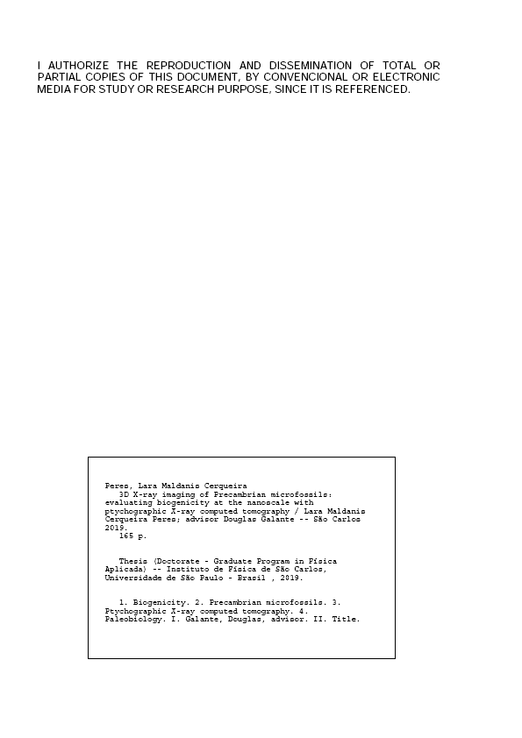
FICHA CATALOGRÁFICA
(verso da folha de rosto)
Para fazer a ficha catalográfica, basta preencher os dados da dissertação ou tese em:
http://www.biblioteca.ifsc.usp.br/ficha2/
O conteúdo do arquivo gerado em PDF deverá ser adicionado nesta página (inserir como objeto)

(folha em branco)
FOLHA DE APROVAÇÃO
(elaborada pelo Serviço de Pós Graduação)

Só para
VERSÃO ORIGINAL

FOLHA EM BRANCO
(verso da folha de aprovação)
NOME COMPLETO DO AUTOR
FOLHA DE ROSTO
VERSÃO CORRIGIDA
Comece a contar as páginas a partir desta (mas ainda sem numerá-las!)

Título do trabalho (em letras minúsculas, com exceção da primeira letra, nomes próprios e/ou científicos), sem ponto final

Dissertation or Thesis presented to the Graduate Program in Physics at the Instituto de Física de São Carlos, Universidade de São Paulo to obtain the degree of Master or Doctor of Science.
ATENÇÃO!

Concentration area: Basic Physics or
Concentration area: Applied Physics
Option: Biomolecular Physics or
Option: Computational Physics
Concentration area: Theoretical and Experimental Physics or
Concentration area: Biomolecular Physics or
Concentration area: Computational Physics

Advisor:
Prof. Dr. or Profª. Drª.

Corrected Version
(original version available on the Program Unit)
São Carlos
Ano de depósito
2019

Para fazer a ficha catalográfica, basta preencher os dados da dissertação ou tese em:
http://www.biblioteca.ifsc.usp.br/ficha2/
O conteúdo do arquivo gerado em PDF deverá ser adicionado nesta página (inserir como objeto)
FICHA CATALOGRÁFICA
(verso da folha de rosto)

ERRATA
(opcional)

Ano de depósito

SOBRENOME, INICIAIS. Título em inglês: subtítulo. 2019. XX p. Dissertação (Mestrado em Ciências) ou Tese (Doutorado em Ciências) - Instituto de Física de São Carlos, Universidade de São Paulo, São Carlos, 2019.

nº de páginas
Ano de defesa

ERRATUM
Page | Line | Where you read | It´s meant to be
6 | 3 | It is supposed | It was exposed
21 | 20 | WYLWARKA | MLYNARSKA

para a VERSÃO CORRIGIDA
não consta
FOLHA DE APROVAÇÃO

FOLHA EM BRANCO
(verso da errata)
APRESENTAÇÃO GRÁFICA
(aplicável a todo o documento)

Configurar página

Margens

Papel

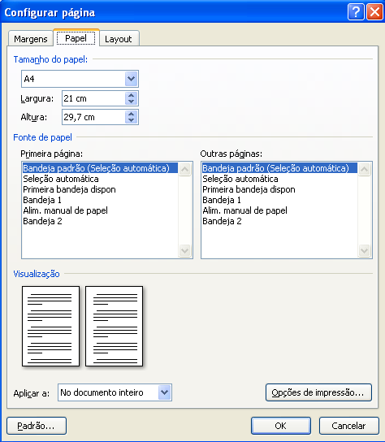

Espacejamento

╪ O espaçamento 1,5 só não se aplica a:
- citações de mais de três linhas,
- notas de rodapé,
- referências;
- legendas (das ilustrações e tabelas);
- ficha catalográfica;
- a natureza do trabalho, o grau pretendido, o nome da instituição a que é submetido e a área de concentração (informações da folha de rosto).

Todos estes devem ser digitados em espaçamento simples.

Fonte
Recomenda-se a utilização de fonte tamanho 12 para todo o texto (preferencialmente Times New Roman ou Arial) e tamanho menor (10) para:
- citações de mais de três linhas (para este caso, observar ainda o recuo de 4 cm da margem esquerda);
- notas de rodapé;
- paginação;
- legendas (das ilustrações e tabelas).

Paginação
╪ A partir da folha de rosto, todas as páginas do trabalho devem ser contadas sequencialmente. As páginas pré-textuais, embora contadas, não são numeradas.

╪ Numeração: colocada a partir da primeira página da parte textual (Introdução), diferenciando a posição (lado direito/esquerdo) em páginas ímpares/pares.
canto superior direito
15

Páginas ímpares

16

Páginas pares

canto superior esquerdo

Para trabalhos com mais de um volume: manter uma única sequência de numeração das páginas, do primeiro ao último volume.
ATENÇÃO! Uma nova seção deverá sempre começar em página ímpar.
DEDICATÓRIA
opcional
(página onde o autor presta uma homenagem ou dedica seu trabalho)

╪ Sem título, sem numeração, mas deve ser apresentada em folha distinta, com texto alinhado a direita.

With love,
to my husband/wife and
my parents

FOLHA EM BRANCO
(verso da Dedicatória)
ACKNOWLEDGEMENTS
(Título centralizado e apresentado em folha distinta)

I would like to express my deep gratitude to...

I wish to thank...

Part of the content of this thesis is due to...

A very special thanks to...
AGRADECIMENTOS
opcional
Texto no qual o autor agradece a(s) pessoa(s) e/ou instituição(ões) que tenha(m) contribuído de maneira relevante para a elaboração do trabalho. Sugere-se o agradecimento a agência financiadora, quando houver apoio financeiro à pesquisa.

Para os alunos com bolsa/CAPES é obrigatório mencionar:

This study was financed in part by the Coordenação de Aperfeiçoamento de Pessoal de Nível Superior - Brasil (CAPES) - Finance Code 001.

FOLHA EM BRANCO
(verso da folha de Agradecimentos)
EPÍGRAFE
opcional
(frase, seguida de indicação de autoria, relacionada com a matéria tratada no corpo do trabalho)

╪ Sem título, sem numeração, mas deve ser apresentada em folha distinta, com texto alinhado a direita.

╪ O texto pode ser destacado por recursos como itálico, negrito ou sublinhado.

“One doesn´t discover new lands without consenting
to lose sight of the shore for a very long time”
André Guide (1869-1951)

FOLHA EM BRANCO
(verso da Epígrafe)

ABSTRACT
nº de páginas
Ano de depósito

SOBRENOME, INICIAIS. Title of the dissertation or thesis: subtitle. 2019. ?? p. Dissertation (Master in Science) or Thesis (Doctor in Science) - Instituto de Física de São Carlos, Universidade de São Paulo, São Carlos, 2019.
Ano de defesa

Deve ser elaborado com as mesmas características e instruções do resumo em língua portuguesa. De acordo com o Regimento da Pós-Graduação da USP (Artigo 99), deve ser redigido em inglês (Abstract) para fins de divulgação do trabalho. Em casos de dupla titulação, poderá ser redigido em outro idioma, ficando a decisão a critério da CPG da Unidade.

Keywords: First keyword. Second keyword. Third keyword.

Nota: Para o texto escrito em inglês, o Abstract deverá vir antes do Resumo.

FOLHA EM BRANCO
(verso do Abstract)
RESUMO

SOBRENOME, INICIAIS. Título: subtítulo. 2019. ?? p. Dissertação (Mestrado em Ciências) ou Tese (Doutorado em Ciências) - Instituto de Física de São Carlos, Universidade de São Paulo, São Carlos, 2019.

O resumo é composto de uma sequência de frases concisas e objetivas em forma de texto, ressaltando objetivos, métodos empregados, resultados e conclusões. Usar, preferencialmente, a terceira pessoa do singular. Deve ser redigido em parágrafo único e não ultrapassar 500 palavras. As palavras-chave devem figurar abaixo do resumo. Evitar utilização de citações, abreviaturas e equações.

Palavras-chave: Primeira palavra-chave. Segunda palavra-chave. Terceira palavra-chave.

FOLHA EM BRANCO
(verso do Resumo)

LIST OF FIGURES
Opção 1: Automático

Figure 1 - Figure title (fonte 10, sem negrito ) ............Erro! Indicador não definido.
Esta lista foi elaborada de maneira automática. Para criá-la, é preciso utilizar a ferramenta Legenda nas ilustrações do texto e seguir os passos: Referências<Inserir Índice de Ilustrações. Basta selecionar o nome da Legenda utilizada nas ilustrações e criar lista para Figuras, Gráficos, Tabelas...

Opção 2: Manual
LIST OF FIGURES

Figure 1 - | Absorption image of a granulated cloud after free expansion | 15
Figure 2 - | Scheme of the vacuum system | 17
Figure 3 - | Optical setup of the optical dipole trap | 22
Figure 4 - | Sketch of a magneto-optical trap in three dimensions | 31
Figure 5 - | Example of an absorption peak (top) and its corresponding dispersion signal (bottom) | 42
Para elaborar esta lista, utiliza-se como apoio à formatação, uma tabela com linhas invisíveis. A coluna central (títulos das figuras) é criada com o apoio do sumário manual (Referências < Sumário < Sumário Manual).

LISTA DE ILUSTRAÇÕES
opcional
Recomenda-se:
- que a lista de ilustrações seja elaborada a partir de 5 itens;
- a elaboração de lista própria para cada tipo de ilustração (desenhos, figuras, fluxogramas, fotografias, gráficos, mapas, organogramas, plantas, quadros, retratos e outros).

FOLHA EM BRANCO
(verso da Lista de Figuras)

LIST OF TABLES
Opção 1: Automático

Table 1 – Table title 38
Quando o título da tabela ou da figura ocupar mais de uma linha, a segunda linha deve ser alinhada abaixo da 1ª letra da primeira palavra do título. Isto vale tanto para a legenda, quanto para a lista. Dica: alinhar a segunda linha com auxílio do recuo da régua e dar um “TAB” no título da primeira linha.

Opção 2: Manual
LIST OF TABLES

Table 1 - Demographics of study sample 11

Table 2 - Comparison of results 25

Table 3 - Parameters for 200 kHz lens 37

Table 4 - Cross correlation fit details 52

Table 5 - Average scores 55
Esta lista foi criada com o apoio do sumário manual. Para a formatação dos parágrafos, foram utilizados os recuos visíveis na régua do documento.

LISTA DE TABELAS
opcional
(recomenda-se que a lista de tabelas seja elaborada a partir de 5 itens)

FOLHA EM BRANCO
(verso da Lista de Tabelas)
LIST OF ABREVIATIONS AND ACRONYMS

AC Alternated Current
CCD Charge Coupled Device
CPA Chirped Pulse Amplification
NMR Nuclear Magnetic Resonance
PF Polyfluorene
LISTA DE ABREVIATURAS E SIGLAS
opcional
(elaborada em ordem alfabética)

FOLHA EM BRANCO
(verso da Lista de Abreviaturas e Siglas)

LIST OF SYMBOLS

m atomic mass
N number of condensed atoms
k wave number
H Hamiltonian

LISTA DE SÍMBOLOS
opcional
(elaborada de acordo com a ordem de apresentação no texto)

FOLHA EM BRANCO
(verso da Lista de Símbolos)
CONTENTS

1 INTRODUCTION 33
2 LITERATURE REVIEW 35
2.1 Topic 1 38
2.2 Topic 2 38
3 CONCLUSION 40
REFERENCES 45
APPENDIX A - Appendix title 46
ANNEX A - Research Ethics Committee approval 49

Esta página é separada da próxima por uma quebra de seção. (Layout da Página <Quebras<Quebra de Seção< Próxima Página). Só assim é possível numerar o trabalho a partir da Introdução. Lembre-se, ao inserir os números de páginas, é necessário descontar a capa e o verso, portanto, 2 páginas a menos do que a contagem automática do Word. Além disso, antes de inserir os números de páginas, observar as configurações do Cabeçalho (Para acessá-las basta dar um duplo clique sobre o cabeçalho): Desabilitar as opções: “Vincular ao anterior” e “Primeira Página Diferente” e habilitar a opção “Diferentes em Páginas Pares e Ímpares". É necessário repetir o procedimento no cabeçalho da página par e da ímpar (tanto para alterar as configurações, quanto para inserir os números de páginas).
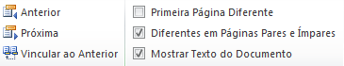

FOLHA EM BRANCO
(verso do Sumário)

INTRODUCTION

Parte inicial do texto que apresenta, de forma sucinta, os objetivos, as justificativas e o referencial teórico da pesquisa. Não deverá conter resultados e conclusões.
╪ Títulos das seções: devem começar na margem superior da folha, separados do texto que os sucede por um espaço de 1,5 cm. Títulos das subseções devem ser separados do texto que os precede ou que os sucede por um espaço de 1,5 cm. Tanto os títulos das seções quanto das subseções devem ser alinhados à esquerda. Quando o título ocupar mais de uma linha, a segunda linha deve ser alinhada abaixo da 1ª letra da primeira palavra do título.

Início da
PARTE TEXTUAL
(páginas numeradas a partir desta, contando a sequência a partir da FOLHA DE ROSTO)

última página da INTRODUÇÃO
(caso a seção termine em página ímpar, deixar a próxima página par EM BRANCO)

LITERATURE REVIEW

Parte principal do texto, onde é feita a exposição ordenada e detalhada do assunto. Divide-se em seções e subseções que variam em função da abordagem do tema e do método. Abrange: revisão bibliográfica, materiais e métodos, técnicas utilizadas, resultados obtidos e discussão.
INSTRUÇÕES GERAIS

Siglas

Quando aparecer pela primeira vez no texto, deve ser colocada entre parênteses, precedida pela forma completa.
Ex: Universidade de São Paulo (USP)

Equações e fórmulas

Devem ser destacadas no texto e, se necessário, numeradas com algarismos arábicos, entre parênteses, alinhados à direita. Quando fragmentadas em mais de uma linha, por falta de espaço, devem ser interrompidas antes do sinal de igualdade ou depois dos sinais de adição, subtração, multiplicação e divisão.

Ex:
$$X^{2}+Y^{2}=Z^{2}$$ | (1)
$${\left(X^{2}+Y^{2}\right)}^{5}=n$$ | (2)

Utilizou-se como apoio à formatação, uma tabela com linhas invisíveis.

Ilustrações

A ilustração deve ser inserida o mais próximo possível do trecho a que se refere. Sua identificação aparece na parte inferior. (conforme exemplo a seguir).

Ex:
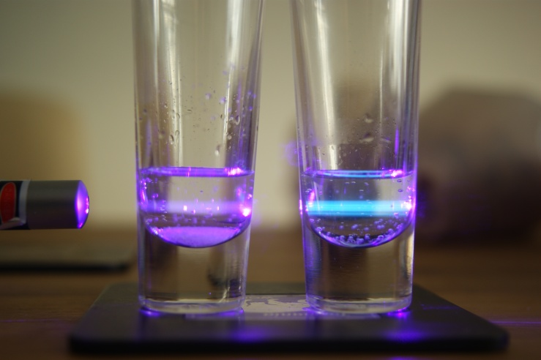
Figure 1 - Title (fonte 10, sem negrito)
Source: By the author or Source: SOUZA (1)

Para inserir legenda com contagem de maneira sequencial automática, clicar com o botão direito sobre a figura ou gráfico e escolher a opção: “Inserir legenda...”. Adicionar título e escolher opção: Abaixo (para figuras e gráficos) e Acima (para tabelas). É possível, ainda, escolher numeração sequencial por capítulo. Na parte inferior, indicar a fonte consultada (elemento obrigatório, mesmo que seja produção do próprio autor).

Graph 1 - Title (fonte 10, sem negrito)
Source: Adapted from SILVA (2)

Tabela

╪ É o conjunto de dados estatísticos, dispostos em determinado ordem de classificação. Sua finalidade básica é resumir ou sintetizar dados.
╪ As colunas não devem ser delimitadas por traços verticais e os traços horizontais superiores e inferiores ao cabeçalho devem ser mais fortes.
╪ As fontes consultadas para a construção da tabela e outras notas devem ser colocadas após o traço inferior.
╪ As tabelas (bem como ilustrações) podem ser numeradas consecutivamente por capítulo ou no documento como um todo.
Ex: Tabelas do capítulo 4:
Table 4.1 - ou Table 1 -
Table 4.2 - Table 2 -

╪ As tabelas devem ser colocadas, preferencialmente, em posição vertical, facilitando a leitura dos dados. Caso não haja espaço suficiente, pode-se apresentar a tabela conforme exemplo a seguir.
15

Table 1-Título da tabela
Ex:

Título alinhado à margem esquerda da folha.

╪ Quando houver necessidade, a tabela pode continuar nas folhas seguintes, conforme esquematização apresentada a seguir.

(continued)
(continuation)
17

XXXXXXXXXXXXXXXXXXXXXXXXXXXXXXXXXXXXXXXXXXXXXXXXXXXXXXXXXXXXXXXXXXXXXX
Table 1- Title
of the table

16

(continuation)
Table 1- Title
of the table

XXXXXXXXXXXXXXXXXXXXXXXXXXXXXXXXXXXXXXXXXXXXXXXXXXXXXXXXXXXXXXXXXXXXXX
15

Table 1 - Title
of the table
XXXXXXXXXXXXXXXXXXXXXXXXXXXXXXXXXXXXXXXXXXXXXXXXXXXXXXXXXXXXXXXXXXXXXXXXXXX(continued)

Sem delimitação (traço horizontal)
delimitação indicando
FIM da tabela!

Exemplo:
Table 1 - Title
Column 1 | Column 2
CIC < Ariston | < 0,0001
Ariston < Am | 0,0118
Am = Helio | 0,4576
-100 = Helio | 0,3360
Source: UNIVERSIDADE...³

Apresentação de autores no texto

O sistema adotado no IFSC para as citações indicadas no texto é o numérico, onde a indicação da fonte deve ser feita por uma numeração única e consecutiva, em algarismos arábicos, remetendo às Referências ao final do trabalho, na mesma ordem em que aparecem no texto. Quando a citação aparecer ao final da frase, a pontuação deve vir antes da mesma.

Exemplos:

Os fenômenos estudados⁷ ou
Os fenômenos estudados (7)
... conforme concluíram os autores. ⁸ ou
... conforme concluíram os autores. (8)

Ex. de subtítulos
Conteúdo utilizado para recuperação no sumário automático

Topic 1

Topic 2

Notas de Rodapé

São indicações, observações ou aditamentos ao texto feito pelo autor, tradutor ou editor. Exemplificando abaixo:
Selecionar a aba Referências, e Inserir Notas de Rodapé, que deverão ser digitadas dentro das margens separadas do texto por 1 espaço simples e por 1 filete de 5 cm a partir da margem esquerda. Devem ser alinhadas a partir da 2ª linha da mesma nota, abaixo da 1ª letra da primeira palavra, destacando o expoente, o qual não deve ser numérico (para não ser confundido como uma citação).

FOLHA EM BRANCO
(última página do Capítulo 2 - deve ser par)

CONCLUSION

Parte final do texto, onde são apresentadas as conclusões correspondentes aos objetivos ou hipóteses propostos para o desenvolvimento do trabalho. Pode conter sugestões para novas pesquisas.
Prosseguir o trabalho com as demais seções...

ELEMENTOS PÓS TEXTUAIS
devem aparecer nesta ordem e sem numeração:

REFERÊNCIAS
APÊNDICE(S)
ANEXO(S)
REFERENCES

Aqui são apresentados os modelos mais comuns de acordo com Norma ABNT - NBR 6023. Para outros modelos, consulte as bibliotecárias de referência.

Modelos:
LIVRO

SOBRENOME, Iniciais do(s) autor(es). Título da obra: subtítulo. Edição. Local: Editora, data de publicação. Paginação. Notas. ISBN.
Nota: nem todas estas informações precisam estar presentes (Paginação, Notas, ISBN). Adotar um único padrão para todas as referências.

Até 3 autores
(1)
4 ou + autores
‘ (2)

Capítulo de LIVRO

SOBRENOME, Iniciais do(s) autor(es). Título do capítulo. In: SOBRENOME, Iniciais do(s) autor(es) da obra principal. Título da obra: subtítulo. Edição. Local: Editora, data de publicação. capítulo, p. inicial-final.
Autor distinto da obra de todo
(3)
Mesmo autor da obra no todo
(4)

Artigo de PERIÓDICO
(5)

SOBRENOME, Iniciais do(s) autor(es). Título do artigo. Título da Revista. Local (opcional), v. XX, n. Y, p. inicial-final, ano de publicação.

(6)
EVENTO (como um todo)

NOME DO EVENTO, numeração do evento em arábico (se houver)., ano, Local de realização do evento. Título do documento... (Anais, Atas, Resumos etc.). Local: Editora, data de publicação. Páginas.

(7)
Artigo publicado em EVENTO
SOBRENOME, Iniciais do(s) autor(es). Título do trabalho. In: NOME DO EVENTO, numeração do evento em arábico (se houver)., ano, Local de realização do evento. Título do documento... (Anais, Atas, Resumos etc.). Local: Editora, data de publicação. Páginas.

TESE e/ou DISSERTAÇÃO
(8-9)

SOBRENOME, INICIAIS do autor. Título: subtítulo. data (ano de depósito). Folhas ou Páginas. Grau de dissertação ou tese - Unidade onde foi defendida, Local, data (ano da defesa).

ou

SOBRENOME, INICIAIS do autor. Título: subtítulo. Orientador. data (ano de depósito). Folhas ou Páginas. Grau de dissertação ou tese - Unidade onde foi defendida, Local, data (ano da defesa).

TCC
(10)

SOBRENOME, INICIAIS do autor. Título: subtítulo. data (ano de depósito). Folhas ou Páginas. Trabalho de conclusão de curso - Unidade onde foi defendida, Local, data (ano da defesa).

WEBSITE
(11)

TÍTULO da matéria. Local, ano de publicação. Complementação. Available from: http://www.nomedosite.com.br. Accessible at: dia mmm. ano do acesso.

As referências devem ser digitadas com espaçamento simples e separadas entre si por um espaço simples.

Exemplos:

REFERENCES*

1 WALKER, J.; HALLIDAY, D.; RESNICK, R. Fundamentos de física: óptica e física moderna. 9. ed. Tradução: Ronaldo Sergio de Biase. Rio de Janeiro: LTC, 2012.v. 4.

2 HAH, H. T. et al. Nanotechnology applications for improvements in energy efficiency and environmental management. Hershey: IGI Global, 2015.

3 MANFROI, V. Vinho branco. In: VENTURINI FILHO, W. G. (org.) Jovens, violência e escola: um desafio contemporâneo. São Paulo: Editora UNESP, 2010. p.126-150.

4 IKESSUE, A. Solid state laser processes and active materials. In: IKESSUE, A. Ceramic lasers. New York: Cambridge University Press, 2013. p. 18-23.

5 GOMES, R. B. et al. Novos diálogos dos estudos feministas da deficiência. Revista Estudos Feministas, Florianópolis, v. 27, n. 1, p. 481, 2019.

6 ANNUAL MEETINGS OF THE AMERICAN ACADEMY OF FORENSE SCIENCE, 15., 1999, Orlando. Proceedings [...] Orlando: Academic Press, 1999.

7 ZUBEN, A. V. et al. Vigilância epidemiológica da leishmaniose visceral americana (LVA) em cães do município de Campinas, São Paulo. In: REUNIAO DE PESQUISA APLICADA EM LEISHMANIOSES, 14, 2010, Uberaba. Anais [...] Uberaba: Universidade Federal do Triângulo Mineiro, 2010. p.135-175.

8 LOPES-CARARO, E. O papel da autofagia no estress oncogênico promovido por HRAS^{g12v} em queratinócitos humanos imortalizados por EGE7. 2017. 152 p. Tese (Doutorado em Ciências) - Instituto de Química, Universidade de São Paulo, São Paulo, 2017. doi: 10.11606/t.46.2017.

9 LOPES-CARARO, E. O papel da autofagia no estress oncogênico promovido por HRASg12v em queratinocitos humanos imortalizados por EGE7. Orientador: Hugo Aguirre Armelin; Co-orientador: Enrique Mario Boccardo Pierulivo. 2017. 152 p. Tese (Doutorado em Ciências) – Instituto de Química, Universidade de São Paulo, São Paulo, 2017. doi: 10.11606/t.46.2017.

10 BARNABE, R. F. Analise de suprimento de frutas e sua sazonalidade: um estudo de caso na compra de frutas para uma empresa de grande porte. 2011. Trabalho de Conclusão de Curso (Bacharelado em Engenharia de Produção Mecânica) - Escola de Engenharia de São Carlos, Universidade de São Paulo, São Carlos, 2011.

11 CONSELHO BRASILEIRO DE OFTALMOLOGIA. Degeneração macular relacionada a idade. Revista da Associação Médica Brasileira, São Paulo, v. 59, n. 2, p. 106-111, 2013. Available from: http://www.scielo.br/pdf/bor/v32s1/1807-3107-bor-32-s01-e069.pdf. Accessible at: 16 Apr. 2019.

FOLHA EM BRANCO
(verso das Referências)

APPENDIX A - Title

Texto ou documento elaborado pelo autor, a fim de complementar sua argumentação.
APÊNDICE(S) e ANEXO(S)
opcionais
as páginas devem ser numeradas de maneira contínua, dando sequência à numeração do texto principal

ANNEX A – Title

Texto ou documento não elaborado pelo autor, que serve de fundamentação, comprovação e ilustração.
Exemplo:

ANNEX A – Research Ethics Committee approval
Folha Estilo do SBI/IFSC baseada na Folha Estilo da FO/USP e na ABNT NBR 14724

RHINESMITH, S. Guia gerencial para globalização. Rio de Janeiro: Berkeley, 1993.
Ibid., p. 38-39
* De acordo com a Associação Brasileira de Normas Técnicas NBR 6023:2018.

